Приложение№2

Тема урока: «Словообразование и орфография»
Цели урока:
Предметные: создать условия для обобщения учащимися знаний, умений
и навыков, полученных при изучении раздела «Словообразование и
орфография»;
Развивающие: содействовать развитию интеллекта, внимания, культуры речи;
Воспитывающие: способствовать воспитанию положительного
отношения к знаниям.
Тип урока: обобщение и систематизация знаний и способов действий.
Вид урока: урок - путешествие.
Технология: деловая игра.
Оборудование: таблицы: «Гласные в приставках пре- и при-», «Корни с чередованием»; сигнальные карточки; план города»Слованска»; рисунок- дерево, к которому прикрепляются однокоренные слова с корнем «сад».
Ход урока.
I.Оргмомент.
Ребята! На наш адрес пришло письмо. Давайте посмотрим, от кого
оно. Это письмо от короля Русского Языка из сказочной страны
Лингвиния.
(Содержание письма читает ученик)
- Дорогие ребята! До меня дошли сведения о том, что по учебнику вы знакомились с моим королевством, традициями и законами городов Словообразования. Мне интересно знать, каковы ваши успехи. Чтобы получить ответ на свой вопрос, предлагаю вам совершить путешествие в город Слованск.
С уважением король Русского языка.

Согласны ли вы, ребята, принять приглашение короля? II.Актуализация субъективного опыта.
Итак, отправляясь в путь, мы должны сделать необходимые записи в присланной нам путевке.
Посмотрите внимательно на план города Слованска и скажите, с какими достопримечательностями вы хотели бы познакомиться. Используя опорные фразы на доске, сформулировать цель нашего урока — путешествия.
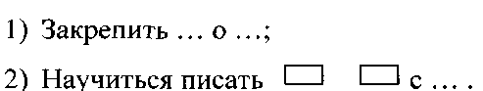
1. Написать слова в порядке увеличения в них количества орфограмм. Назвать опознавательные признаки этих орфограмм. Пр...задуматься, пр...града, пр...л...гать. Какое слово лишнее? (преграда - сущ.) почему? А из
Приложение№2
чего состоят эти слова?
III. Обобщение и систематизация изученного материала.
Итак, наш город состоит из морфем. Они уютно расположились на нашей карте. А вот причудливое дерево. Это герб города Слованска. О нем нам расскажет ....
Ученик. Много-много тысяч лет назад жило-было слово сад. Нашли его люди и думают: «Что с ним делать?» А слово и говорит: «Посадите меня, и я разрастусь в большое красивое дерево». Посадили люди слово «сад», и стало оно расти. Сначала один росток пустило, потом второй, третий. Все на него похожи, но и свое в каждом есть. Вот какое дерево выросло!
Учитель: много ростков у дерева появилось, но у них была общая часть. Как назвали ее люди? Дать определение корня.
2. А какие ростки появились у слова сад, вы узнаете, прочитав стихотворение.
Как-то много лет назад
Вырос странный-странный сад.
Не был сад фруктовым,
Был он только словом.
Это слово-слово корень —
Разрастаться стало вскоре.
И плоды нам принесло.
Стало много новых слов.
Вот из сада вам садовая рассада.
Вот еще посадка рядом.
А вот садовод, с ним садовник идет.
Очень-очень интересно
Погулять в саду словесном!
Расположить однокоренные слова с учетом последовательности
образования их друг от друга.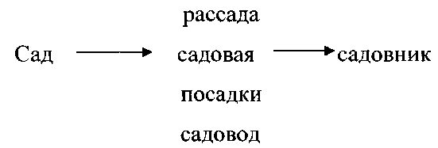
3. Ребята, у жителей Улицы чередующихся гласных возникла проблема.
В дома стали проникать посторонние. Никакая охрана не в силах справиться. Жильцы обращаются к нам с просьбой в наведении порядка.
Назвать опознавательные признаки корней с чередованием. Выборочный орфографический разбор с использованием карточек.
Приложение№2
Заг...релый, заг...ратъ, г...ристый, подр...сли, р...сточек, р...скотный, прот...ратъ, пот...ряю, инт...ресоватъся, пол... гать*? пол... жить, ложка.
4. Мы приближаемся к Проспекту приставок, значения которых
немаловажны. Все смешалось здесь. Это проказы злого-презлого
колдуна.
Что вы знаете, ребята, о правописании приставок?
5. Прочитать предложения и рассмотреть схемы к ним. Сформулировать
задание к упражнению.
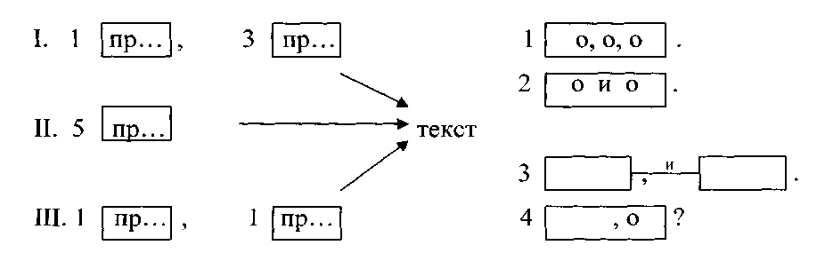
Пр...чудливая музыка в траве пр...утихла. Мелкая листва облетела с пр...брежных лозин и ветер осторожно пр...гнул тонкие ветви к земле. Лес пр...задумался и затуманился.
В пр... роде улавливались пр...меты наступившей осени. В этих пр...метах нежность грусть тоска о пр...красном лете.
Проникновенно пр...ятно тревожно. Что пр...поднесешь нам осень?
IV. Итоги учебного занятия.
Итак, наше путешествие сегодня по городу Слованску заканчивается. Но после изучения следующего раздела нам предстоит побывать в парке суффиксов, на бульваре окончание.
- Информация о домашнем задании.
- Рефлексия. Король Русского языка поставил бы мне «...», потому что я ... .

